UNIVERSITE DE THIES
UFR SES

LMIO / TP 2 réseau semestres 5 /2025-2026
C THIAM / email cthiam@univ-thies.sn
- Commandes sous Windows

Démarrer l’invite de commande sous Windows 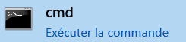

  - Retrouver l’adresse IP de votre machine, le masque sous réseau et la passerelle. Préciser la commande utilisée.

  - Afficher la table de routage du PC avec la commande route print.

Coller la copie d’écran ici

Remarque : Le réseau de destination 0.0.0.0 /0 correspond à une route par défaut.

  - A partir des informations suivantes, retrouver le débit du sous-réseau.

Métrique :

Débit =

  - Avec la commande nslookup, retrouver l’adresse IP du serveur www.google.fr

  - Avec la commande tracert, compter le nombre de sauts effectués pour accéder au serveur www.google.fr. En déduire le nombre de routeurs traversés.

Coller la copie d’écran ici

- Configurer les interfaces d’un routeur

- Faire le schéma avec le logiciel et renommer le sous le nom un_routeur_statique.pkt.

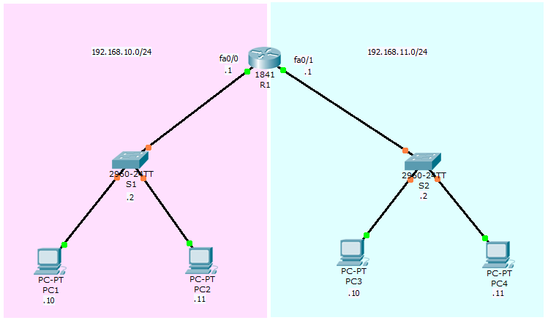
  - Configurer l’interface du fa0/0 du routeur R1.

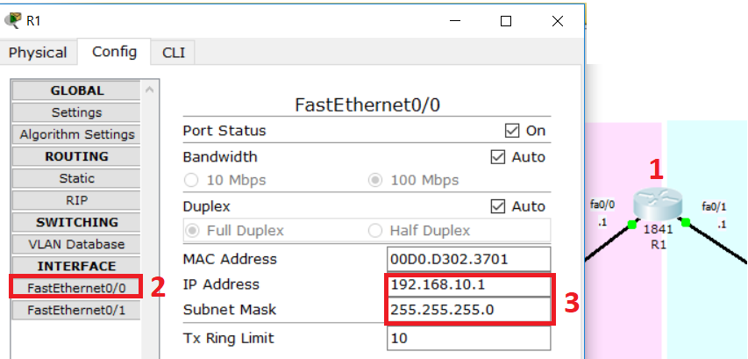

  - Recommencer la configuration sur l’interface du fa0/1 du routeur R1.

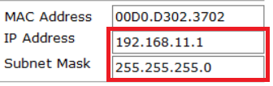

  - Configurer l’interface du PC1 comme le montre la copie d’écran ci-dessous.
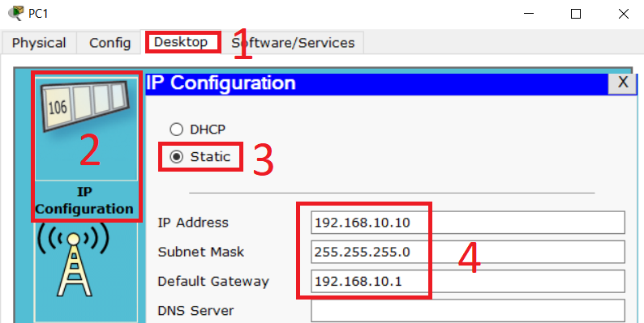

  - Recommencer la configuration de l’interface sur les PC2, PC3 et PC4.
PC2 | PC3 | PC4
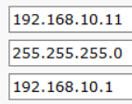 | 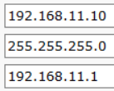 | 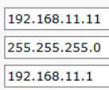

  - Valider la connectivité de PC1 en exécutant la commande pings sur toutes les adresses IP de PC2, PC3, PC4, R1, S1 et S2.

  - Utiliser la commande tracert du PC1 vers le PC3. Préciser le nombre de sauts obtenu.

- Configuration d’un routage statique.

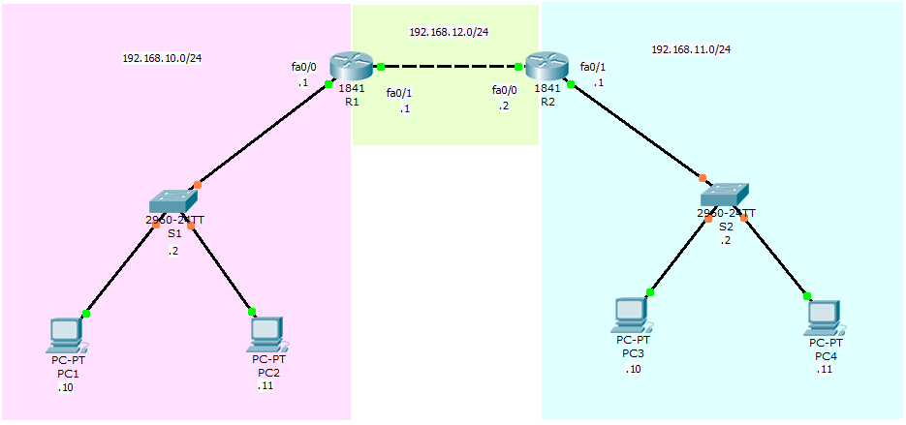

- Faire le schéma avec le logiciel et renommer le sous le nom deux_routeurs_statique.pkt.

- Compléter le tableau suivant à l’aide du schéma de routage.

Matériel |  | Adresse IP | Masque | Passerelle
PC1
PC2
S1
PC3
PC4
S2
R1 | Fa0/0
R1 | Fa0/1
R2 | Fa0/0
R2 | Fa0/1

- Compléter la table de routage de R1 et R2.
R1 |  |  |  | R2
Réseau | Moyen pour l’atteindre | Métrique |  | Réseau | Moyen pour l’atteindre | Métrique
 | Entrée R1 : ……..  ……..……………. |  |  |  | ………………..…..  …..……………….
 | Sortie R1 : ……..  ………..…………. |  |  |  | ………………..…..  …..……………….
 | Entrée R2 :  ……..……………. |  |  |  | ………………..…..  …..……………….

- A l’aide des copies d’écrans de la partie 2 précédente, configurer les interfaces des routeurs R1 et R2.

- A l’aide de la copie d’écran ci-dessous, effectuer la configuration statique des deux routeurs R1 et R2 (configurer seulement les routes statiques ayant une métrique de 2).
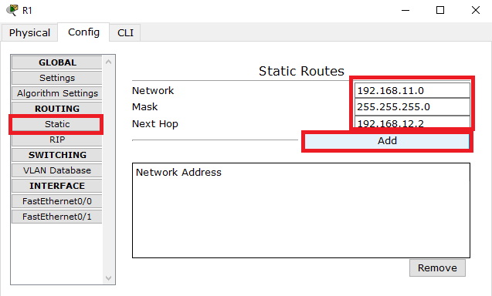

- Configurer les ordinateurs puis effectuer un test de connectivité avec la commande ping.

- Depuis le PC1, effectuer la commande tracert vers le PC3. Donner le nombre de sauts.

- Configuration d’un routage rip.

- Avec le schéma ci-dessus faites utiliser un routage RIP. Définir le routage dynamique (RIP)

- A l’aide des copies d’écrans de la partie 2, configurer les interfaces des routeurs R1 et R2.

- A l’aide de la copie d’écran ci-dessous, effectuer la configuration routage RIP des routeurs R1 et R2 (configurer seulement les routes statiques ayant une métrique de 1).

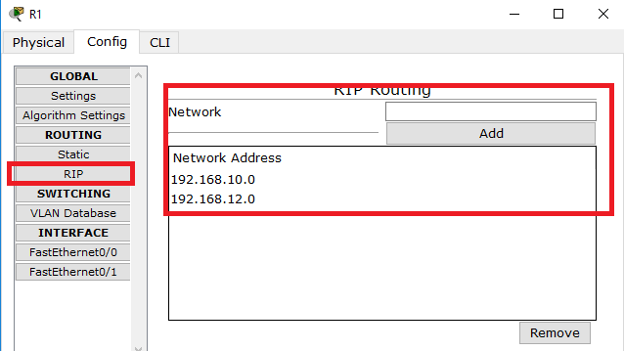

- Configurer les ordinateurs puis effectuer un test de connectivité avec la commande ping.

- Depuis le PC1, effectuer la commande tracert vers le PC3. Indiquer le nombre de sauts.

Tp routage RIP
Cet exercice porte sur les réseaux en général et les protocoles RIP et OSPF en particulier.

On considère un réseau composé de plusieurs routeurs reliés de la façon suivante :
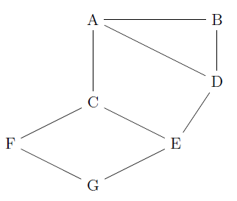
Le protocole RIP
Le protocole RIP permet de construire les tables de routage des différents routeurs, en indiquant pour chaque routeur la distance, en nombre de sauts, qui le sépare d’un autre routeur. Pour le réseau ci-dessus, on dispose des tables de routage suivantes :
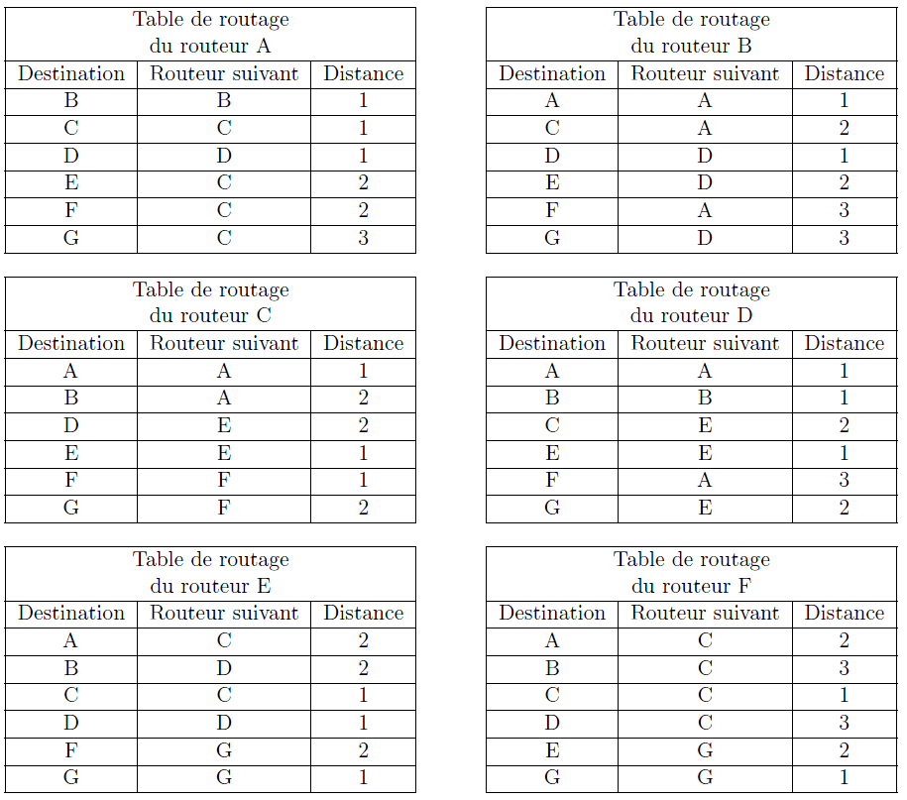

  - Le routeur A doit transmettre un message au routeur G, en effectuant un nombre minimal de sauts. Déterminer le trajet parcouru.

Trajet routeur A vers routeur G :

  - Déterminer une table de routage possible pour le routeur G obtenu à l’aide du protocole RIP.
Table de routage du routeur G
Destination | Routeur suivant | Distance
A
B
C
D
E
F

  - Le routeur C tombe en panne. Reconstruire la table de routage du routeur A en suivant le protocole RIP.
Table de routage du routeur A
Destination | Routeur suivant | Distance

Le protocole OSPF
Contrairement au protocole RIP, l’objectif n’est plus de minimiser le nombre de routeurs traversés par un paquet. La notion de distance utilisée dans le protocole OSPF est uniquement liée aux coûts des liaisons. L’objectif est alors de minimiser la somme des coûts des liaisons traversées.

Le coût d’une liaison est donné par la formule suivante :

$$\text{Coût} \text{=} \frac{{\text{10}}^{\text{8}}}{\text{débit (en bits/s)}}$$
On a rajouté sur le graphe représentant le réseau précédent les différents débits des liaisons.
On rappelle que 1 Gb/s = 1 000 Mb/s = 10⁹ bits/s.
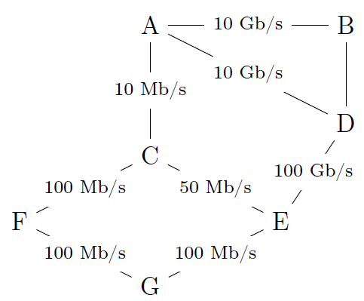
  - Démontrer que le coût de la liaison entre les routeurs A et B est 0,01.

Coût =

  - La liaison entre le routeur B et D a un coût de 5. Déterminer le débit de cette liaison.

Débit =

  - Le routeur A doit transmettre un message au routeur G en empruntant le chemin dont la somme des coûts est le plus petit possible.
Compléter sur le graphe du réseau ci-dessous le coût de chaque liaison. Déterminer alors le chemin parcouru du routeur A vers le routeur G selon le protocole OSPF. Indiquer le nom de l’algorithme qui réalise ce protocole.
Graphe des coûts  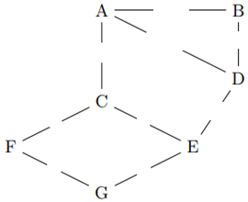 | Chemin parcouru du routeur A vers le routeur G : .........................  Algorithme de ........................

